4K ko‘nimalari o‘zi nima-? 4K yondashuvi o‘z nomi bilan 4 ta tamoyilni o‘z ichiga oladi:
Kollaboratsiya: o‘quvchilarning jamoada ishlash qobiliyatini rivojlantirishga yordam beradigan hamkorlik. Kollaboratsiya - bu o‘quvchilar yoki guruhlar o‘rtasida umumiy maqsad yoki ma’lum vazifani hal qilish, o‘zaro ma’lumot almashishdir.Kollaboratsiya nima uchun kerak: o‘quvchilarni jamoada birgalikda, hamkorlikda ishlash ko‘nikmalarini hosil qilishga,bir-birini qo‘llab-quvvatlashga o‘rgatadi, o‘zaro fikr almashishga, kimyo fanidan berilgan muammoli vaziyatlar,loyiha ishlarini amalga oshirishda yangidan - yangi g’oyalar,takliflar ishlab chiqishga undaydi.
Kommunikativlik: o‘quvchilar o‘z fikrlarini aniq, ravshan ifodalashga, suhbat- doshini tinglashga va tushunishga,ma’lumotni yetkazishda til vositalaridan unumli foydalanishga o‘rgatadi.Kimyo darslarida kommunikativlikka yo‘naltirilgan topshiriqlar esa o‘rganilayotgan mavzular bo‘yicha olgan bilimlarini yanada mustaxkamlashga,kimyo fanini nazariy jihatdan to‘liqroq anglab yetishga,mustaqil ravishda berilayotgan savol va topshiriqlarni hal eta olish qobiliyatini shakillantirishga xizmat qiladi.
Kreativ fikrlash:o‘quvchilar o‘z maqsadlariga erishish uchun yangi yondashuv- larni qo‘llashni o‘rganadi, innovatsion yechimlarni ishlab chiqadilar va ijodiy muammolarni hal qilish ko‘nikmalariga ega bo‘lishadi.Berilayotgan topshiriqlarga yangicha yondashgan holda yechim topishadi
Kritik fikrlash:bu metodologiya o‘quvchilarning axborotni tanqidiy baholash,o‘z fikri va mulohazalarini shakillantirish ko‘nikmalarini rivojlantirishni o‘z ichiga oladi.
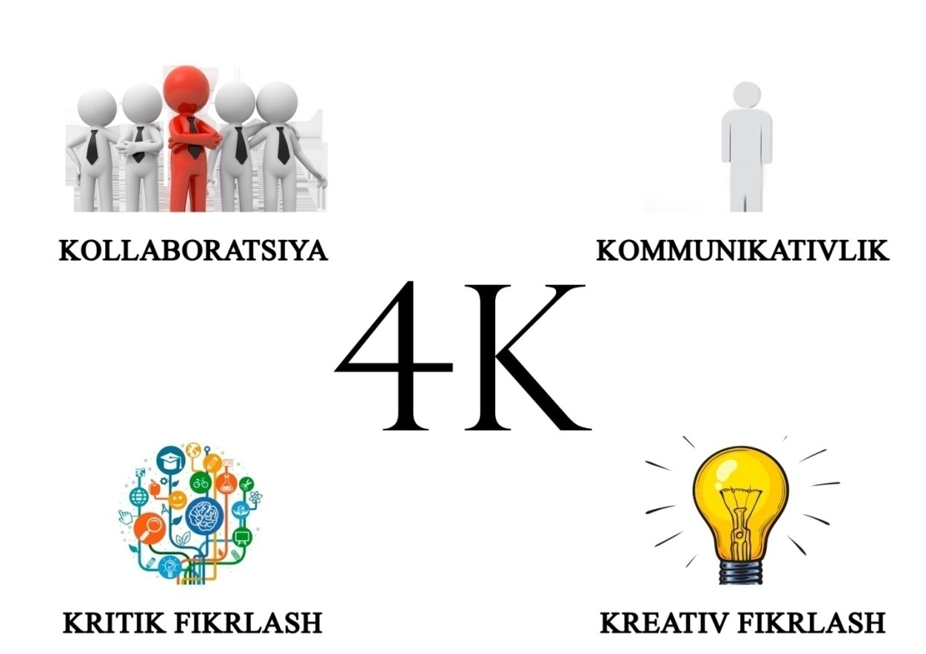

Mediachemistry.uz sayti va 7-10-sinflar uchun yaratilgan onlayn o‘yin darslarni tajriba sinovdan o‘tkazilgan jarayondan lavhalar
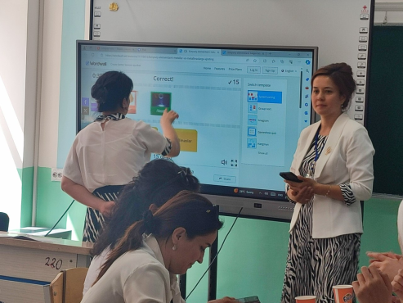 | 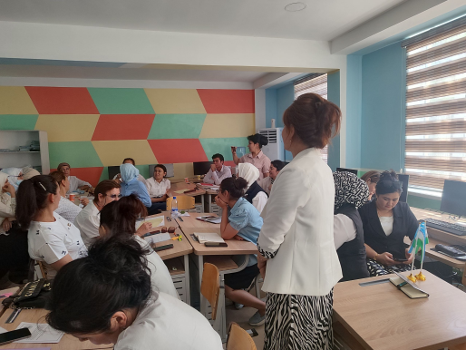 | 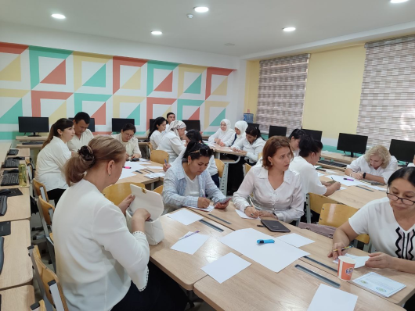 | 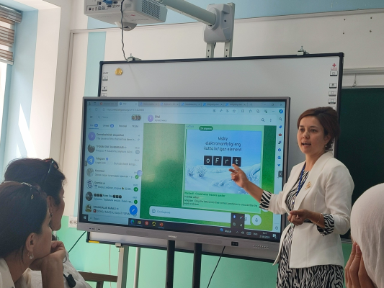
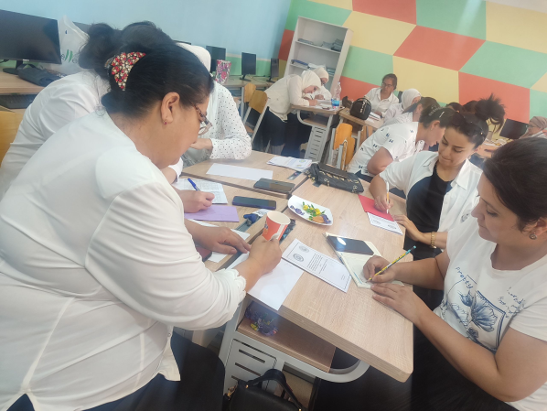 | 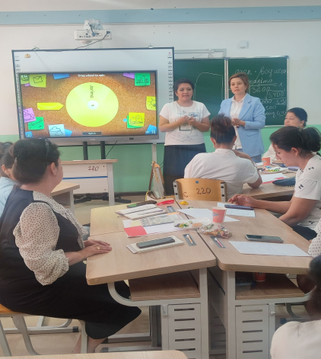 | 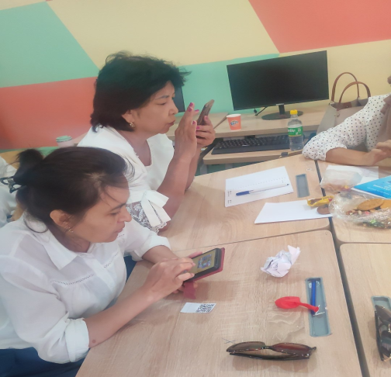 | 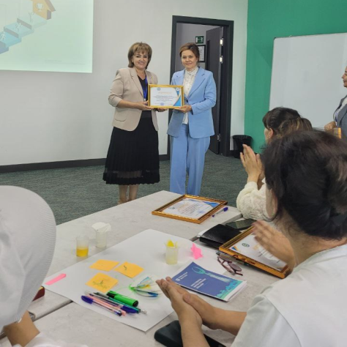
Bu jarayonda kimyo va biologiya fani o‘qituvchilari ishtirok etishdi va yaratilgan interaktiv o‘yin darslarni o‘z uyali aloqa vositalari va electron doskadan foydalanib,imkoniyatlarini sinab ko‘rishdi,takliflarini bildirishdi.

